# Instinct 优化方案

系统优化有以下几方面

1. 索引
2. 规则调优

系统优化方面还有其他方面，本文档主要着重讲这两方面。

## 索引

### 补充索引

Instinct 系统中重中之重是规则，而规则对应数据库中的存储过程（Select 查询）。

而申请数据执行这些规则，就是执行这些查询，这样如果某一列没有索引，就会扫描整张表，这样会很耗时。

侦测索引情况：



### 重建索引

索引在创建以后，使用之后，会有索引碎片，如果碎片量很大，会影响索引的使用。

右键选中要查看的索引

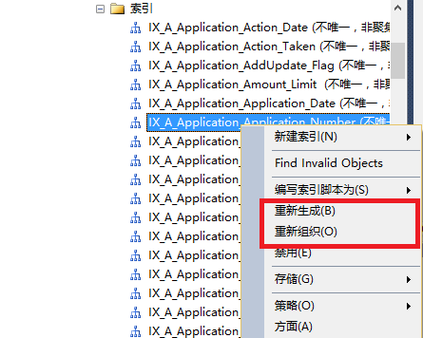

无论是重新建索引，还是重新组织索引，都会显示如下界面，可以查看碎片

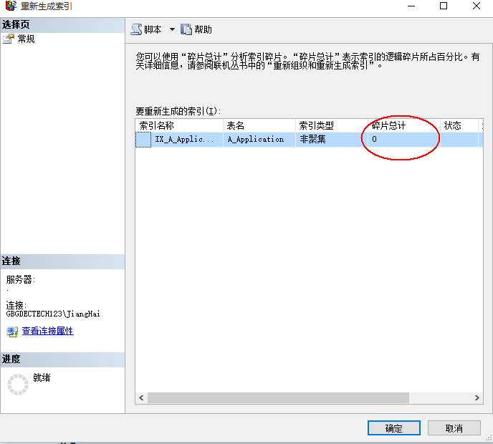

Instinct优化方案，一般是先用侦测索引情况的脚本，侦测索引如下所示

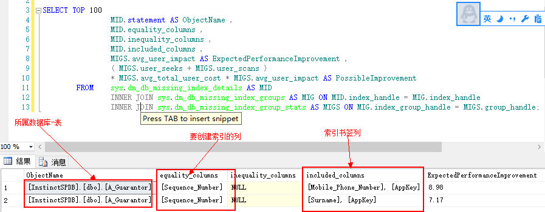

即：一般创建ExpectedPerformanceImprovement 较高的列

CREATE NONCLUSTERED INDEX [IX_表名_列名] ON [dbo].[表名]

(

[列名] ASC -- 该列一般指equality_column

)

INCLUDE

(

[列名] --该列一般指included_column

)

WITH (PAD_INDEX = OFF, STATISTICS_NORECOMPUTE = OFF, SORT_IN_TEMPDB = OFF, DROP_EXISTING = OFF, ONLINE = OFF, ALLOW_ROW_LOCKS = ON, ALLOW_PAGE_LOCKS = ON, FILLFACTOR = 90)

GO

以上是对整个数据库索引情况的整理。

如果以上较高ExpectedPerformanceImprovement值的列都创建好了，我们可以打开规则编辑界面，点击测试/执行， 在执行侦测索引 的脚本，看看有什么变化，有增加的可以再创建补充。

